INFORME DE FISCALIZACIÓN AMBIENTAL

REQUERIMIENTO INGRESO SEIA

VIÑA CONCHA Y TORO - FUNDO UCÚQUER

DFZ-2016-3086-VI-SRCA-IA

 | Nombre | Firma
Aprobado | Santiago Pinedo I.
Revisado | Karina Olivares M.
Elaborado | Eduardo Ávila A.

Tabla de Contenidos

1. RESUMEN. 3
2. IDENTIFICACIÓN DEL PROYECTO, INSTALACIÓN, ACTIVIDAD O FUENTE FISCALIZADA 4
2.1. Antecedentes Generales 4
2.2. Ubicación y Layout 5
3. ANTECEDENTES DE LA ACTIVIDAD DE FISCALIZACIÓN. 7
3.1. Motivo de la Actividad de Fiscalización. 7
3.2. Materia Específica Objeto de la Fiscalización Ambiental. 7
3.3. Aspectos relativos a la ejecución de la Fiscalización Ambiental. 7
3.3.1. Día de inspección. 7
3.3.2. Esquema de recorrido. 8
3.3.3. Detalle del Recorrido de la Inspección. 8
4. HECHOS CONSTATADOS. 9
4.1. Análisis de Requerimiento de Ingreso al Sistema de Evaluación de Impacto Ambiental (SEIA). 9
5. CONCLUSIONES. 13
6. ANEXOS. 14

RESUMEN.

El presente informe da cuenta del análisis realizado por la Superintendencia del Medio Ambiente (SMA), sobre el resultado de la actividad de fiscalización efectuada por la Dirección General de Aguas (DGA) de la Región de O’Higgins, al proyecto denominado “Viña Concha y Toro - Fundo Ucúquer”. La actividad de inspección ambiental fue desarrollada durante el día 17 de agosto de 2016.

A partir de una denuncia recibida en la SMA, con fecha 23 de diciembre de 2015, por parte del Consejo de Monumentos Nacionales, se enviaron antecedentes por posible elusión o fraccionamiento del proyecto “Construcción de Tranque de Acumulación de Aguas para Riego Fundo Ucúquer”. Debido a ello, la SMA encomendó actividades de fiscalización ambiental a la DGA, para verificar en terreno las dimensiones de las obras construidas y constatar si se configura alguna causal de ingreso al Sistema de Evaluación de Impacto Ambiental (SEIA), y determinar la posible elusión al sistema o un fraccionamiento del proyecto.
Los potenciales incumplimientos son respecto a la construcción de un tranque, en principio de 46.118 m³ de capacidad y un muro de 4,9 m. Al respecto, es importante considerar que el Titular presentó una Declaración de Impacto Ambiental (DIA) en diciembre de 2013 (en virtud de la letra a) del artículo 3 del Reglamento del SEIA, donde sometió a evaluación ambiental la ampliación de dicho tranque. No obstante lo anterior, mediante Resolución Exenta N° 21/2014 de la Comisión de Evaluación Ambiental de la VI Región, se puso término anticipado al procedimiento de evaluación, por carecer el proyecto de información relevante para su evaluación. A juicio de la Comisión, la DIA debió haber considerado el proyecto en su conjunto, es decir, la etapa basal de la construcción de la infraestructura de embalsamiento, más la ampliación.

De las actividades de fiscalización ambiental realizadas, y en relación a los antecedentes, hechos analizados y en virtud del Artículo 3 literal a), a1 del Reglamento del SEIA, el proyecto no debe someterse al SEIA.

IDENTIFICACIÓN DEL PROYECTO, INSTALACIÓN, ACTIVIDAD O FUENTE FISCALIZADA

Antecedentes Generales

Identificación de la actividad, instalación, proyecto o fuente fiscalizada: Viña Concha y Toro - Fundo Ucúquer.
Región: Del Libertador General Bernardo O’Higgins. | Ubicación específica de la actividad, proyecto o fuente fiscalizada: Fundo Ucúquer s/n.
Provincia: Cardenal Caro.
Comuna: Navidad.
Titular de la actividad, instalación, proyecto o fuente fiscalizada: Viña Concha y Toro S.A. | RUT o RUN: 90.227.000-0
Domicilio titular: Fundo Ucúquer s/n. | Correo electrónico: oolguin@conchaytoro.cl
Domicilio titular: Fundo Ucúquer s/n. | Teléfono: 2 24765200
Identificación del representante legal: Osvaldo Olguín Celis. | RUT o RUN: 12.518.557-6
Domicilio representante legal: Fundo Ucúquer s/n. | Correo electrónico: oolguin@conchaytoro.cl
Domicilio representante legal: Fundo Ucúquer s/n. | Teléfono: 2 24765200

Ubicación y Layout

Figura 1. Mapa de ubicación local (Fuente: Imagen obtenida desde Google Earth, 2016).

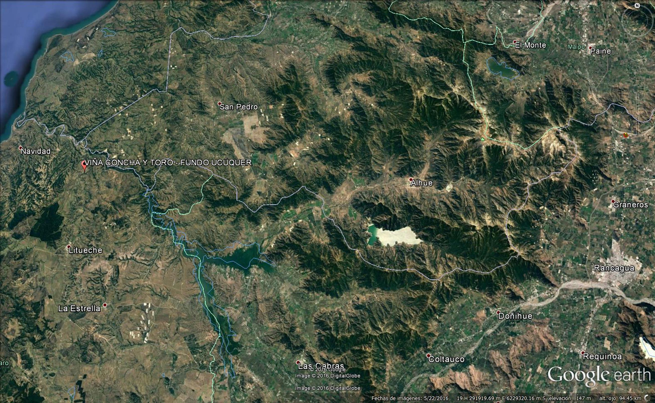
Coordenadas UTM de referencia
Datum: WGS 84 | Huso: 19 | UTM N: 6.234.409 | UTM E: 250.073
Ruta de acceso: Desde Litueche se toma la Ruta I-80-G, en dirección NorOeste, recorriéndola por aproximadamente 13 Km. Al empalmar con la Ruta I-110-G (a la derecha de la Ruta I-80-G), se recorren aproximadamente 300 m por la misma Ruta I-80-G, hasta empalmar con un camino al lado derecho, el cual se recorre por aproximadamente un Km; allí existe un camino en dirección al Sur, el cual se recorre por 200 m, y luego en dirección Este, se recorre por 200 m, adicionales.
Figura 2. Layout del proyecto (Fuente: Imagen obtenida desde Google Earth, 2016).

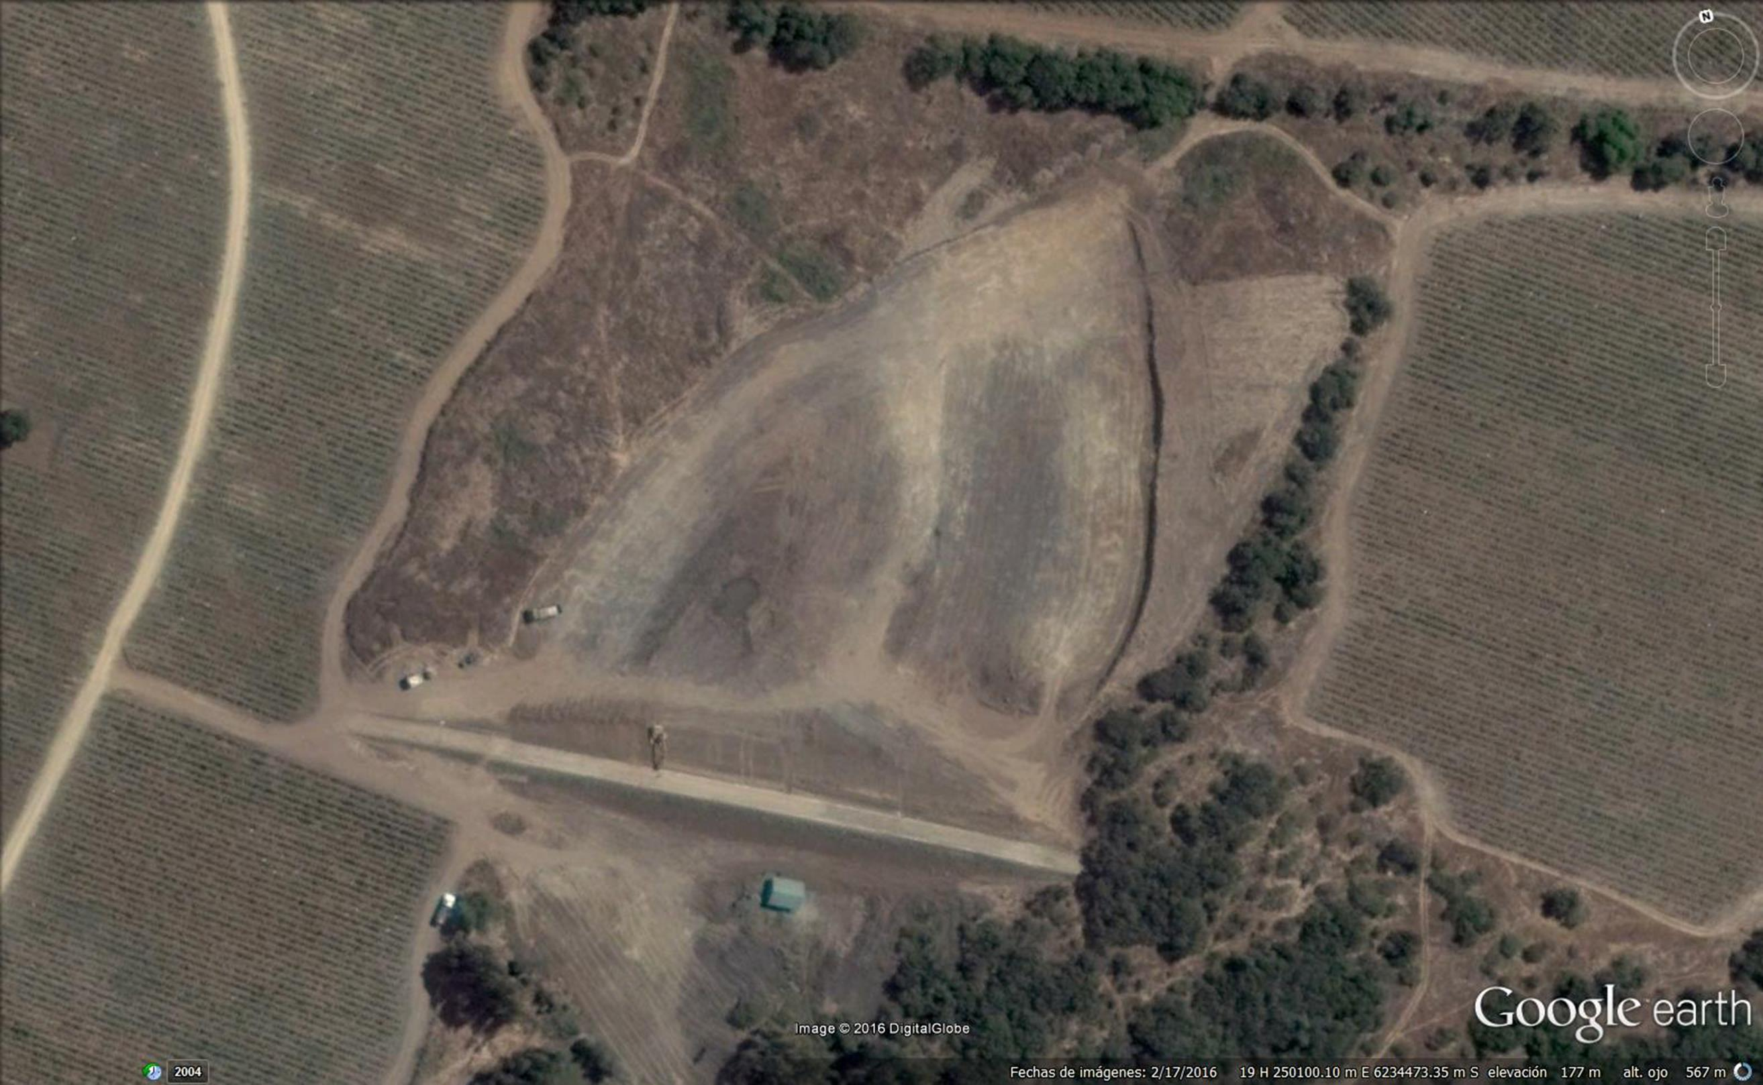
Tranque
Caseta Riego
Muro

ANTECEDENTES DE LA ACTIVIDAD DE FISCALIZACIÓN.

Motivo de la Actividad de Fiscalización.

Motivo: No Programada. | Descripción del motivo: Actividad generada por Denuncia (Caso N° 56-2016; SAFA N° 170-2016).  Corresponde a una denuncia relacionada a potenciales incumplimientos respecto a la construcción de un tranque de acumulación de aguas para riego (Anexo 1).  La inspección ambiental encomendada (Anexo 2), fue realizada para verificar en terreno las dimensiones de las obras construidas, con el objeto de constatar si se configura alguna causal de ingreso al SEIA, o para determinar la posible elusión al mismo sistema o fraccionamiento del proyecto.

Materia Específica Objeto de la Fiscalización Ambiental.

- Análisis de requerimiento de ingreso al SEIA.

Aspectos relativos a la ejecución de la Fiscalización Ambiental.

Día de inspección.

Fecha de realización: 17-08-2016 | Hora de inicio: 12:00 |  | Hora de finalización: 13:30
Fiscalizador encargado de la actividad: Pamela Morales. |  |  | Órgano: DGA
Fiscalizadores participantes: José Miguel Hernández. |  |  | Órgano: DGA
Existió oposición al ingreso: No. |  | Existió auxilio de fuerza pública: No.
Existió colaboración por parte de los fiscalizados: Sí. |  | Existió trato respetuoso y deferente: Sí.
Entrega de antecedentes solicitados: Sí. |  | Entrega de acta: Sí, Anexo 3.
Observaciones: Se obtuvo registro fotográfico y se utilizó instrumentos (distanciómetro, odómetro y GPS), para medición del tranque.

Esquema de recorrido.

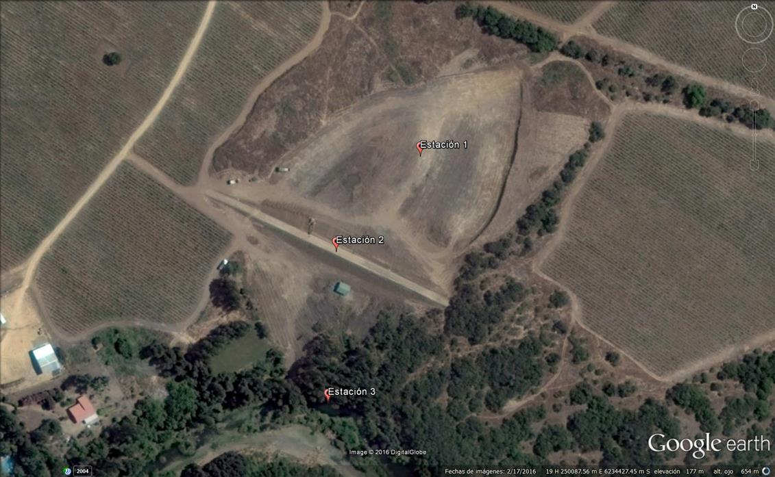

Detalle del Recorrido de la Inspección.

N° de estación | Nombre del sector | Descripción estación
1 | Tranque. | Embalse o tranque de acumulación de agua utilizada para el riego de viñedos.
2 | Muro. | Corresponde a una pared que contiene las aguas del tranque.
3 | Captación de agua. | Punto de captación de aguas.

HECHOS CONSTATADOS.

Análisis de Requerimiento de Ingreso al Sistema de Evaluación de Impacto Ambiental (SEIA).

Número de hecho constatado: 1 | Estación N°: 1, 2 y 3.
Hechos:

- Durante las actividades de inspección realizadas, se constató la existencia de un tranque de acumulación de aguas para el riego de viñedos. Fotografía 1.
- El tranque se encontraba aproximadamente con un 85% de su capacidad. Fotografía 2.
- Según las medidas tomadas en terreno, el muro posee una altura de 4 m., con un ancho de coronamiento de 3,5 m. y 157 m. de largo (aproximadamente). Fotografía 3.
- En el costado SurEste del muro, existía un vertedero de hormigón de aproximadamente 9 m. de ancho, el cual desemboca en el Estero Rosario. Fotografía 4.
- Se observó aguas abajo del muro, la presencia de acumulación de aguas, probablemente producto de las filtraciones del muro o afloramiento de vertientes. Fotografía 5.
- De acuerdo a la información obtenida en terreno, se estimó que el volumen del tranque es inferior a 50.000 m³; no obstante la DGA mencionó que “al revisar el proyecto del tranque se podría obtener un dato más preciso”.
- Las aguas son captadas mediante una bomba marca WEG, desde el Estero Rosario. Fotografía 6.

Resultados examen de Información:

- Mediante el Ord. N° 449 de la DGA de la Región de O´Higgins (Anexo 4), se informó a la SMA sobre la fiscalización realizada al tranque.
- Se informó que la información levantada en terreno se corroboró posteriormente con la herramienta Google Earth, concluyendo que el tranque posee una superficie aproximada de 18.000 m² y una profundidad promedio de 2 m, obteniendo con ello un volumen total inferior a 50.000 m³ y un muro menor a 5 m. de altura.
- Por lo anterior, la DGA mencionó que “en virtud del Artículo 3 literal a), a1 del Reglamento del SEIA, el proyecto en cuestión no requiere ingresar al Sistema de Evaluación de Impacto Ambiental”.
- Además, la DGA informó que no se verificó en terreno una ampliación del proyecto original, por lo que “no existiría un fraccionamiento del proyecto”.

Análisis de la Tipología:

Artículo 8° Ley N° 19.300, Sobre Bases Generales del Medio Ambiente:
Los proyectos o actividades señalados en el artículo 10 sólo podrán ejecutarse o modificarse previa evaluación de su impacto ambiental, de acuerdo a lo establecido en la presente ley […]

Artículo 10° Ley N° 19.300, Sobre Bases Generales del Medio Ambiente:
Los proyectos o actividades susceptibles de causar impacto ambiental, en cualesquiera de sus fases, que deberán someterse al sistema de evaluación de impacto ambiental, son los siguientes:

a) Acueductos, embalses o tranques y sifones que deban someterse a la autorización establecida en el artículo 294 del Código de Aguas, presas, drenaje, desecación, dragado, defensa o alteración, significativos, de cuerpos o cursos naturales de aguas; […]

Artículo 3°, letra a) D.S. N° 40/2012 (Reglamento del SEIA):
Los proyectos o actividades susceptibles de causar impacto ambiental, en cualesquiera de sus fases, que deberán someterse al Sistema de Evaluación de Impacto Ambiental, son los siguientes:

a) Acueductos, embalses o tranques y sifones que deban someterse a la autorización establecida en el artículo 294 del Código de Aguas. Presas, drenajes, desecación, dragado, defensa o alteración, significativos, de cuerpos o cursos naturales de aguas, incluyendo a los glaciares que se encuentren incorporados como tales en un Inventario Público a cargo de la Dirección General de Aguas. Se entenderá que estos proyectos o actividades son significativos cuando se trate de:

a.1. Presas cuyo muro tenga una altura superior a cinco metros (5 m.) medidos desde el coronamiento hasta el nivel del terreno natural, en el plano vertical que pasa por el eje de éste y que soportará el embalse de las aguas, o que generen un embalse con una capacidad superior a cincuenta mil metros cúbicos (50.000 m³).

Descripción del análisis:

De las actividades de fiscalización ambiental realizadas, y en relación a los antecedentes y hechos analizados, el proyecto no debe someterse al SEIA, en virtud del Artículo 3 literal a), a1 del Reglamento del SEIA.

Registros
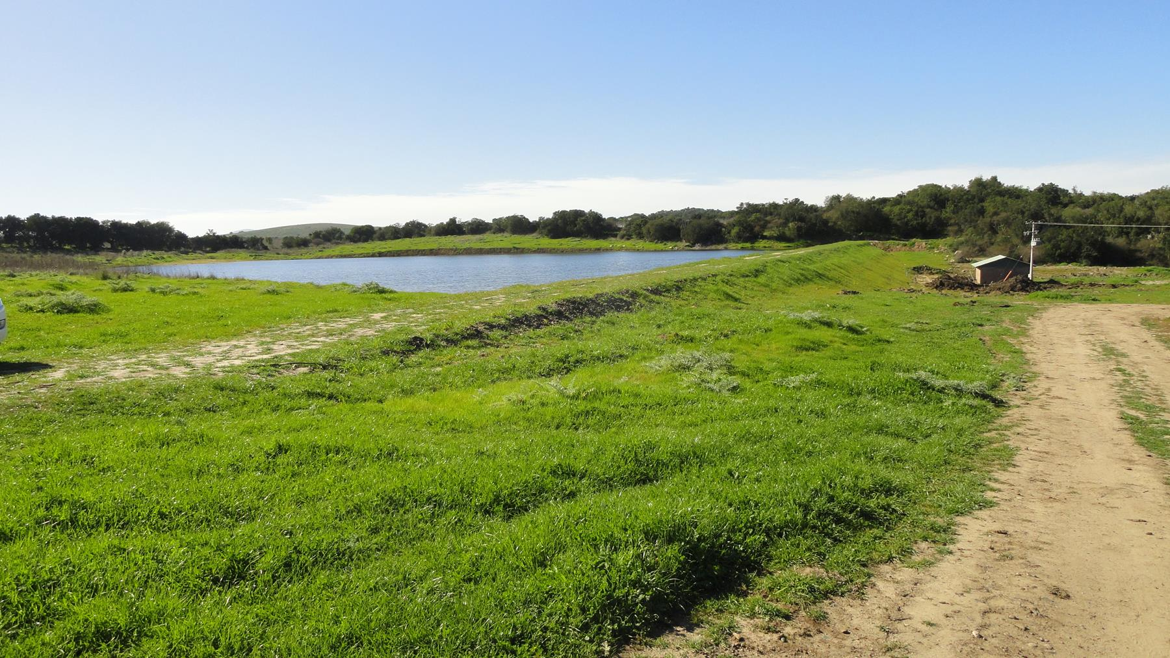 |  |  | 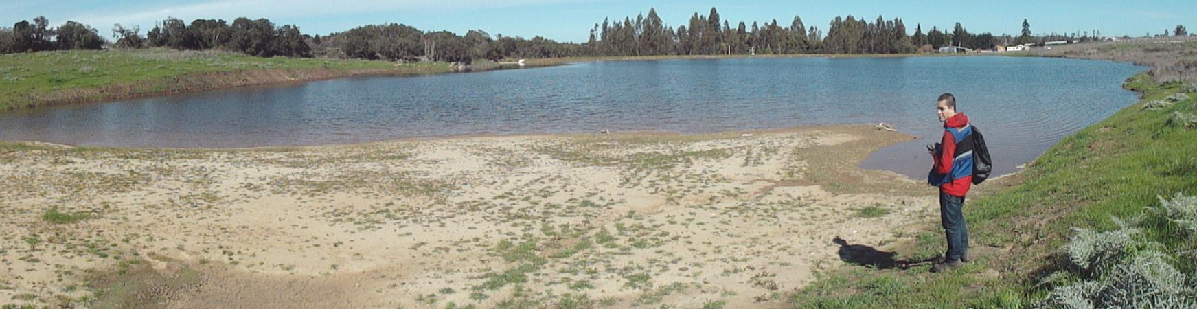
Fotografía 1. | Fecha: 17-08-2016 |  | Fotografía 2. | Fecha: 17-08-2016
Coordenadas DATUM WGS84 HUSO 19 | Coordenada Norte: 6.234.409 | Coordenada Este: 250.073 | Coordenadas DATUM WGS84 HUSO 19 | Coordenada Norte: 6.234.409 | Coordenada Este: 250.073
Descripción medio de prueba: Tranque de acumulación de aguas para el riego de viñedos. |  |  | Descripción medio de prueba: Tranque con un 85% de su capacidad (aproximadamente).
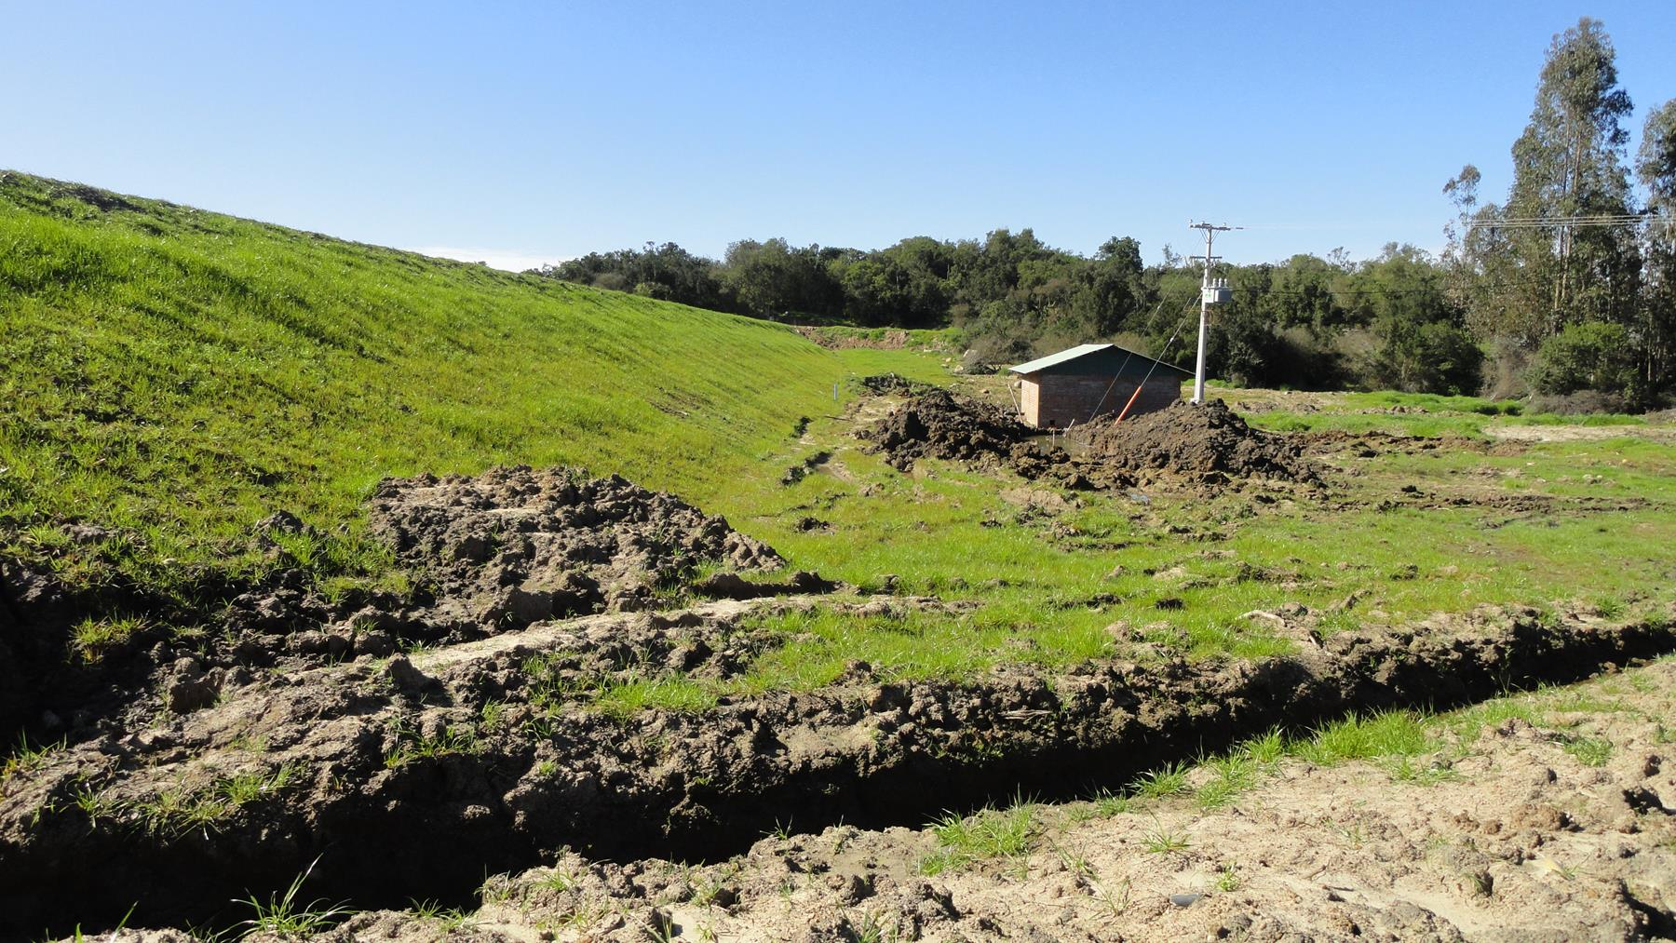 |  |  | 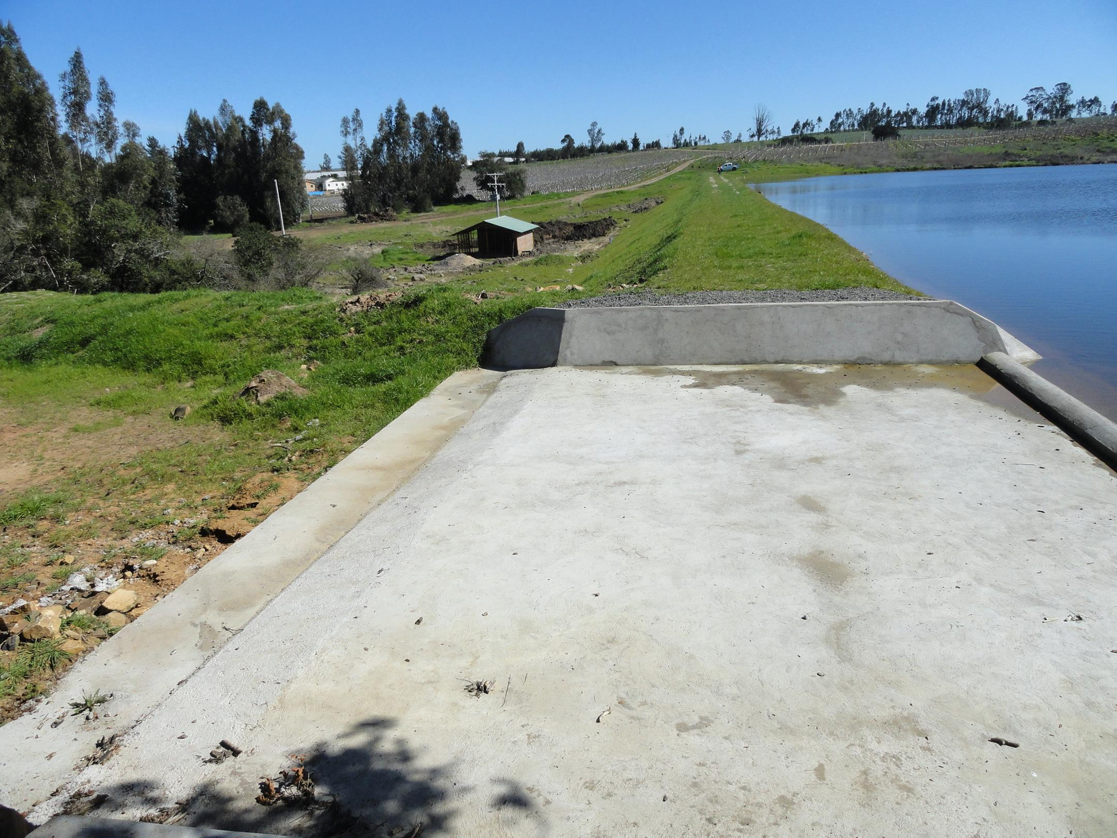
Fotografía 3. | Fecha: 17-08-2016 |  | Fotografía 4. | Fecha: 17-08-2016
Coordenadas DATUM WGS84 HUSO 19 | Coordenada Norte: 6.234.417 | Coordenada Este: 250.051 | Coordenadas DATUM WGS84 HUSO 19 | Coordenada Norte: 6.234.417 | Coordenada Este: 250.051
Descripción medio de prueba: Muro. |  |  | Descripción medio de prueba: Vertedero de hormigón.
Registros
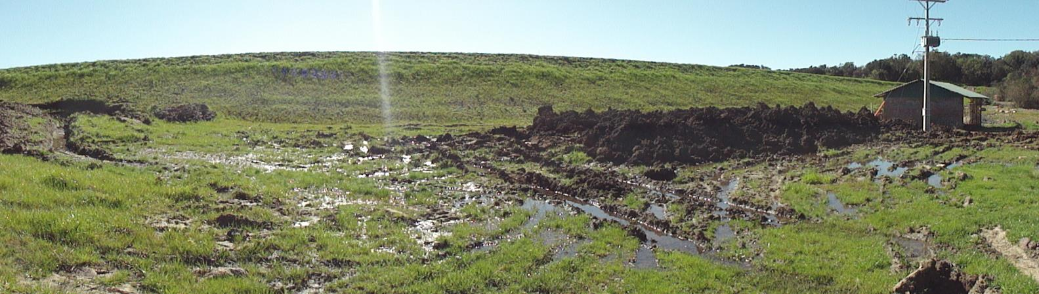 |  |  | 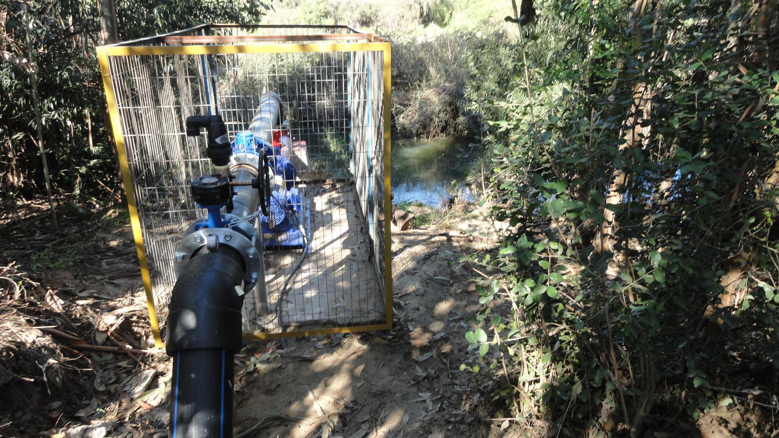
Fotografía 5. | Fecha: 17-08-2016 |  | Fotografía 6. | Fecha: 17-08-2016
Coordenadas DATUM WGS84 HUSO 19 | Coordenada Norte: 6.234.417 | Coordenada Este: 250.051 | Coordenadas DATUM WGS84 HUSO 19 | Coordenada Norte: 6.234.308 | Coordenada Este: 250.049
Descripción medio de prueba: Aguas abajo del muro se observó la presencia de acumulación de aguas. |  |  | Descripción medio de prueba: Bomba captadora de aguas desde el Estero Rosario.

CONCLUSIONES.

En relación a los antecedentes, hechos analizados y en virtud del Artículo 3 literal a), a1 del Reglamento del SEIA, el proyecto no debe someterse al SEIA.

ANEXOS.

N° | Nombre Anexo
1 | Ord. N° 3947/2015 del Consejo de Monumentos Nacionales. Envía a la SMA, denuncia relacionada a potenciales incumplimientos respecto a la construcción de un tranque de acumulación de aguas para riego.
2 | Ord. N° 1854/2016 de la SMA. Remite denuncia a la DGA Región de O´Higgins, y encomienda actividades de fiscalización ambiental.
3 | Acta de inspección ambiental.
4 | Ord. N° 449/2016 de la DGA Región de O´Higgins. Envió a la SMA, acta de inspección ambiental y otros antecedentes.
*Todos los anexos se encuentran en el expediente DFZ-2016-3086-VI-SRCA-IA.

